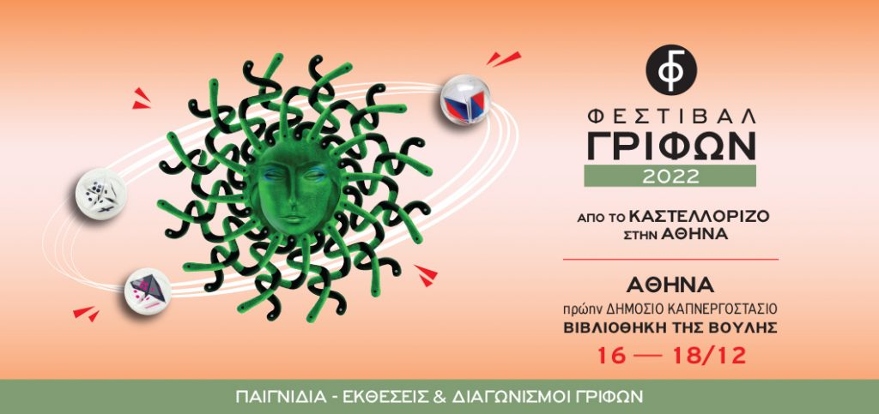

Φεστιβάλ Γρίφων Καστελλορίζου
Δύο 24ωρα μας χωρίζουν από την έναρξή του.
Ελάτε στο Καπνεργοστάσιο, 16-18 Δεκεμβρίου, σε ένα φεστιβάλ διαφορετικό!!

Και τι το καθιστά διαφορετικό; Το απρόσμενο και το ελκυστικό, η γλαφυρή παρουσίαση και το χιούμορ παράλληλα με την ακριβή και επιστημονικά έγκυρη γνώση!

Άλλωστε δεν πρόκειται για μια έκθεση Γρίφων, όπως πολλοί πιστεύουν, αλλά είναι ένα διαδραστικό και βιωματικό, επιστημονικό και πολιτιστικό γεγονός με κύριο θέμα τους Γρίφους και τη σχέση τους με τις επιστήμες και κυρίως τα Μαθηματικά.

Οι γρίφοι διαμορφώνουν έναν άλλον τρόπον δημιουργικής σκέψης, συμβάλλουν στην «ανατροπή» της αρνητικής εικόνας που έχει μεγάλη μερίδα των μαθητών, προς τα Μαθηματικά, εξάπτουν την περιέργεια, τη φαντασία, την επινοητικότητα, ενώ ταυτόχρονα είναι και διασκεδαστικοί. Ποιος για παράδειγμα δεν θα έβρισκε ενδιαφέρον να μάθει κάποια Μαθηματικά με αφορμή Μαθηματικά μαγικά τρικ;

Τι μπορεί όμως να παρακολουθήσει κάποιος στο 3ήμερο αυτό φεστιβάλ και σε ποιούς απευθύνεται; Οι Γρίφοι αποτελούν την κύρια θεματική του φεστιβάλ, υπάρχουν όμως πολυάριθμες δράσεις που πραγματοποιούνται παράλληλα και απευθύνονται σε κάθε ηλικία. Μια συνοπτική αναφορά τους:
- Γρίφοι – πολλοί γρίφοι: στην είσοδο και στον 1^{ο} όροφο του κτηρίου της Βιβλιοθήκης θα ζητήσουν την επίλυσή τους από 5 Έλληνες γριφολόγους, που για πρώτη φορά συγκεντρώνονται στον ίδιο χώρο παρουσιάζοντας τις δικές τους δημιουργίες.
- Σταθερή αξία του φεστιβάλ ο καθηγητής του Πανεπιστημίου Κρήτης Μιχάλης Λάμπρου, που θα ανατρέψει την εικόνα των μαθηματικών μέσα από εργαστήρια και ξεχωριστές αφηγήσεις.
- Το ΠΕΚΕΣ Δυτ. Ελλάδας (Μαθητικός Διαγωνισμός Μαθηματικής Λογικής και Υπολογιστικής Σκέψης Alan Turing), Συνεργάτες της ΜΕΝΣΑ, Εργαστήρια ΣΤΕΜ και Ρομποτικής θα δώσουν μια δυναμική παρουσία.
- Η μουσική (ΜουσικΩδείο), ο κινηματογράφος (Cinemathesis) αλλά και η αφήγηση θα συνδέσουν δράσεις τους με τους γρίφους ενώ η αθλητική ομάδα ΥΑΔΕΣ με μια χορογραφία της θα συνδυάσει το Ηip Ηop με την επιστήμη.
- Θα μάθουμε: τι είναι η κρυπτογραφία και ποια η άλλη Μεθ-οδός να λύνουμε γρήγορα ένα γρίφο, ποια είναι η σωστή γλώσσα των Μαθηματικών αλλά και τα βιωματικά ‘Σκεψεδάκια’, τα πρώτα βήματα που θα ακολουθήσει κανείς για να αποκτήσει Δημιουργική Σκέψη!
- Επίσης, θα υπάρχουν και δύο διαγωνισμοί επίλυσης γρίφων, στους οποίους μπορούν να λάβουν μέρος μαθητές όλων των τάξεων αλλά και ενήλικες.
- Ένα κυνήγι θησαυρού (escape room) στους δαιδαλώδεις διαδρόμους της βιβλιοθήκης θα κρατήσει τον επισκέπτη σε αγωνία.
- Ερευνητές του Ινστιτούτου Παστέρ θα οδηγήσουν στην εξιχνίαση ενός εγκλήματος υπό το πρίσμα της Βιολογίας
- Ένα Stand up Science θα δείξει την επιστήμη αλλιώς ενώ ο Antuan, ένας από τους ταχύτερους λύτες του κύβου του Rubik, θα μας αφήσει «άφωνους».

Τέλος μια σειρά ανατρεπτικών ομιλιών για τους γρίφους και τα μαθηματικά θα αποτελέσουν μια από τις απογευματινές θεματικές ενότητες ενώ θα ήταν παράλειψη να μην ακούσουμε για την ιστορία του χώρου που θα φιλοξενεί το Φεστιβάλ, για την τραγική μορφή της Κυράς της Ρω αλλά και για την ιστορία του ακριτικού μας νησιού που μας έφερε τους Γρίφους.
Το φεστιβάλ θα κλείσει με ένα ξεχωριστό μουσικό ηχόχρωμα από το νεανικό σύνολο jazz band του Μουσικού Σχολείου Αλίμου.
Για περισσότερες πληροφορίες στο link https://kastellorizofestival.com
Η είσοδος στο φεστιβάλ θα είναι ελεύθερη αλλά απαιτείται η επίδειξη αστυνομικής ταυτότητας.

Ώρες λειτουργίας:
Πρωί: Παρασκευή 1000’ – 1400΄
Σάββατο & Κυριακή 1000’ -1630’
Απόγευμα: 1900’ – 2200’

